**Kuba arcai: Havanna – Varadero,**

**all inclusive üdüléssel**

**Csoportos utazás**

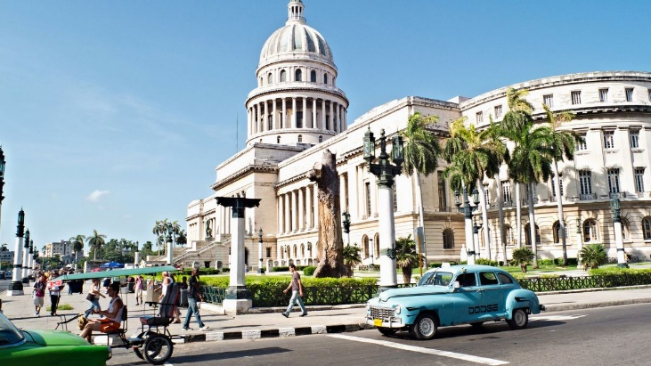 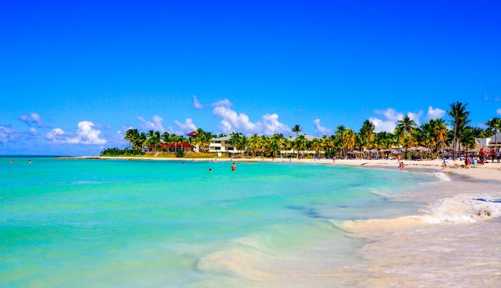

**2024. december 27. – 2025. január 5.**

(10 nap/ 8 éjszaka)

**1.799.000 Ft-tól/fő**

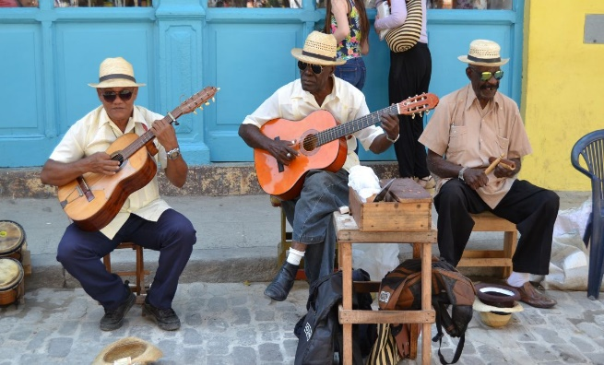

**Havanna**

**Varaderón all inclusive üdülés**

**Vinales – völgy**

**Cienfuegos (fakultatív)**

**A részvételi díj az alábbi szolgáltatások árát tartalmazza:** utazás repülőgéppel, átszállással Budapest – Havanna – Budapest útvonalon, turista osztályon, 1 db feladott poggyásszal, a körutazás során légkondicionált autóbusszal, Havannában 3 éjszakai, Varaderón 5 éjszakai szállás helyi ötcsillagos kategóriájú szállodák kétágyas szobáiban, Havannában reggelis ellátás és 2 ebéd, valamint Varaderón all inclusive ellátás, magyar idegenvezető.

**A részvételi díj nem tartalmazza:** kubai turistakártya (vízum) díja, a helyszínen kötelező szervizdíj (kb. 45 EUR/fő), betegség-, baleset- és poggyászbiztosítás, útlemondási biztosítás, fakultatív program (minimum létszám 10 fő) Cienfuegos – Trinidad ebéddel.

**További részletekről érdeklődjék irodánkban!**